Sesiones

1. Ejecuta la página PHP user.php. Actualízala varias veces para comprobar su funcionamiento. Consulta el código fuente php ¿Qué información se guarda en la sesión?

Impresión de que sucede antes de consultar el código fuente php:
Se inicia sesión y al refrescar te dice cuanto tiempo hace desde que se inició la sesión.
Impresión después de consultar el código fuente php:
En el código, dentro de la sesión se guarda el nombre introducido al inicio en el input text y también se guarda la hora en el momento de inicio de la sesión en variables llamadas ‘name’ y ‘start’ respectivamente.
2. En tu navegador busca la cookie que guarda el identificador de esta sesión y elimínala. Volver a refrescar la página. Explica qué ha pasado.
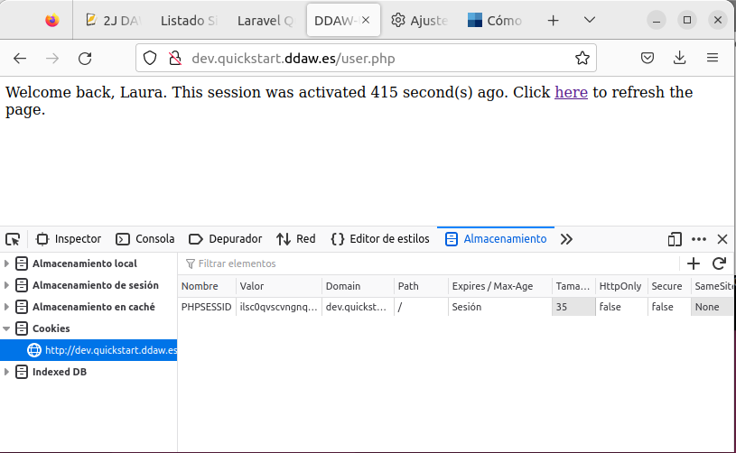

Después de eliminar las cookies, la sesión se cierra y vuelve a pedir un nombre para volver a iniciar la sesión
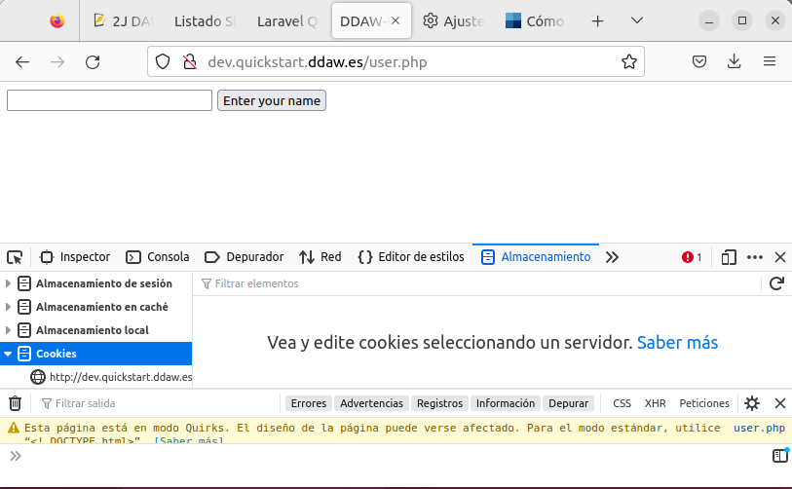

3. Investiga dónde se encuentra el archivo del servidor donde se están guardando los datos de esta sesión (por defecto, en el framework Laravel, las sesiones se almacenan en un fichero). Muestra el contenido del archivo con la información de sesión.

Las sesiones se encuentran almacenadas en storage/framework/sesions
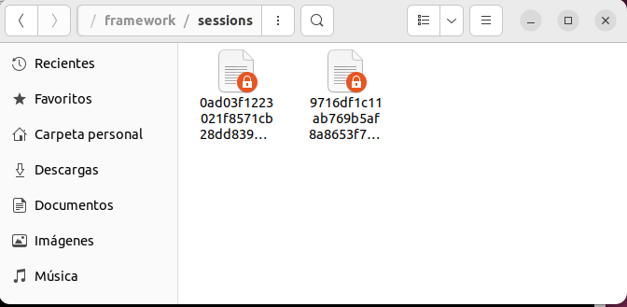

Al abrir uno de esos ficheros, encontramos la siguiente información:
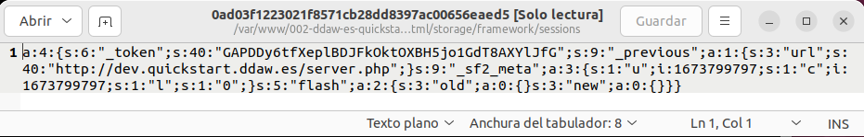

4. Deshabilita todas las cookies del navegador (depende del navegador que estés utilizando). Vuelve a ejecutar la página PHP. ¿Cuál es ahora el comportamiento de la aplicación al refrescar?

Una vez que todas las cookies han sido borradas y se han deshabilitado todas las cookies, el navegador ya no puede almacenar la cookie de sesión, por lo que al poner el nombre, accede y da un saludo, pero al recargar, ya no te dice cuanto tiempo lleva la sesión iniciada, lo que hace es volver a pedirte un nombre para volver a iniciar la sesión

5. Realiza y documenta los siguientes cambios en la configuración de las directivas de sesión del PHP en el archivo php.ini:

- Modifica el nombre de la sesión, por ejemplo en "DAWIDSession" (session.name).
- Deshabilita la utilización de cookies para almacenar el ID de sesión. (session.use_cookies y session.use_only_cookies).
- Habilita el parámetro de sesión que permite transferir el ID de sesión por la URL en lugar de utilizando cookies (session.use_trans_sid).

Comprueba los cambios realizados ejecutando la página PHP anterior. Muestra la nueva
URL que se genera.

Vuelve a configurar la sesión como al principio para volver a utilizar cookies. Comprueba
que el comportamiento vuelve al original.

cd /etc/php/7.4/fpm/
sudo nano php.ini
Dentro de este archivo, se han modificado los parámetros que se pide.
sudo systemctl restart php7.4-fpm
sudo systemctl reload nginx

